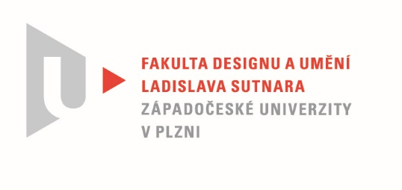

Protokol o hodnocení
kvalifikační práce

Název diplomové práce: Day by day

Práci předložil student: BcA. Nonna POSTOLENKO

Studijní obor a specializace: Sochařství, specializace Keramika

Hodnocení vedoucího práce
Práci hodnotil:
doc. MgA. Gabriel Vach
- Cíl práce
Umění je pojem, kterým Nonna často operuje. Nonna je umělec. Vyjadřuje se výtvarným jazykem a tento druh komunikace je jí přirozený. Už skrze bakalářskou práci měla potřebu komentovat své kořeny, svou zemi a národ i s jevy, které se jí (hlavně asi) nelíbí. Teď, s odevzdáním její závěrečné práce, přechází Nonna od obecných charakterových vlastností Rusů a Ruska k sobě samé. Ocitá se, stejně jako všichni studenti závěrečného ročníku, na prahu mezi dvěma etapami. Jedna - jasně definovaná, s danými pravidly a zákonitostmi, které za šest let dokonale poznala a ovládla - končí. Druhá - bezbřehý oceán možností, ale také otázek a nejistot - se před ní právě rozkládá.
Tato situace se stala Nonně inspirací pro její závěrečnou práci a rozehrává sérii možností "Co by, kdyby..."

- Stručný komentář hodnotitele
Nonna si poprvé vyzkoušela modelování z porcelánu ještě během bakalářského studia, tehdy pod vedením MgA. Evy Pelechové vznikl soubor Pretty marginals. Od té doby si stihla tento druh práce oblíbit a nabýt v něm jistoty. To, co na nepozorného diváka může působit jako naivní dětský projev, je ve skutečnosti výsledkem cíleného a cílevědomého tvůrčího procesu, který Nonna komponuje, promýšlí, vylepšuje a ...v některých krajních případech dokonce zavrhuje a přepracovává. Jednoduchost a naivita jsou jen mimikry, součást hry, které dovolují Nonně udržovat zdravý odstup od vážných aspektů její práce a divákovi pomáhají se do její práce vcítit.
Čím vším by mohla být, kdyby.... můžeme sledovat posloupnosti nejrůznějších - často naprosto protikladných - scénářů Nonnina možného života. Některé možnosti jsou úsměvné, z jiných dýchá smutek, z některých mrazí... jako celek dostáváme oltář, který dýchá radostí z tvorby, smyslem pro humor a zdravým sebevědomím. (Nejsem si jist tím, co Nonna zmiňuje ve své teoretické práci jako kult Nonny, idoly atd., ale ..) S projevem mladé umělkyně/výtvarnice, která takto s nadsázkou dokáže nahlédat obtížnost a nejistotu své současné životní situace nelze než sympatizovat a mít jej rád.
- Vyjádření o plagiátorství
Dle mých znalostí není práce plagiátem.
4. Navrhovaná známka a případný komentář
Jsem přesvědčen, že vše na diplomové práci Nonny Postolenko je tak, má být: umě balancuje na hranici mezi krásným a ošklivým, vážným a komickým, seriózním a banálním, vysokým a nízkým. Všechny aspekty jsou umě smíchány dohromady a dávkovány s citem pro jejich vzájemnou rovnováhu.
Navrhuji proto hodnotit ji jako výbornou.

Datum: Podpis:

